证券代码：300238 证券简称：冠昊生物 公告编号：2026-004
冠昊生物科技股份有限公司2025年年度报告摘要

一、重要提示
本年度报告摘要来自年度报告全文，为全面了解本公司的经营成果、财务状况及未来发展规划，投资者应当到证监会指定媒体仔细阅读年度报告全文。
所有董事均已出席了审议本报告的董事会会议。
大信会计师事务所（特殊普通合伙）对本年度公司财务报告的审计意见为：标准的无保留意见。
非标准审计意见提示
□适用 不适用
公司上市时未盈利且目前未实现盈利
□适用 不适用
董事会审议的报告期利润分配预案或公积金转增股本预案
□适用 不适用
公司计划不派发现金红利，不送红股，不以公积金转增股本。
董事会决议通过的本报告期优先股利润分配预案
□适用 不适用

二、公司基本情况

1、公司简介
股票简称 | 冠昊生物 | 股票代码 | 300238
股票上市交易所 | 深圳证券交易所
联系人和联系方式 | 董事会秘书 | 证券事务代表
姓名 | 徐庆荣 | 李群
办公地址 | 广州市黄埔区玉岩路12号 | 广州市黄埔区玉岩路12号
传真 | 020-32211255 | 020-32211255
电话 | 020-32052295 | 020-32052295
电子信箱 | ir@guanhaobio.com | ir@guanhaobio.com

2、报告期主要业务或产品简介
冠昊生物是一家立足再生医学产业，拓展生命健康相关领域，嫁接全球高端技术资源和成果的高新技术企业，持续在生物医药及先进医疗技术、产品业务领域布局，核心业务形成“3+1”格局，即生物材料、药业、细胞三大业务板块和一个科技孵化平台。
报告期内，公司自有主要产品及其用途如下：
产品名称 | 产品分类 | 适用范围
生物型硬脑（脊）膜补片 | 第三类植入性医疗器械 | 1.颅脑、脊柱损伤后，硬脑（脊）膜的修补；  2.脑、脊柱肿瘤术后，硬脑（脊）膜的修补；  3.脑出血术后，硬脑（脊）膜的修补；  4.颅内高压减压，椎管内减压，硬脑（脊）膜的修补；  5.硬膜下血肿，硬脑（脊）膜的修补；  6.其它有需硬脑膜替代或加强的病症，硬脑（脊）膜的修补。
B型硬脑（脊）膜补片 | 第三类植入性医疗器械 | 1.颅脑、脊柱损伤后，硬脑（脊）膜的修补；  2.脑、脊柱肿瘤术后，硬脑（脊）膜的修补；  3.脑出血术后，硬脑（脊）膜的修补；  4.颅内高压减压，椎管内减压，硬脑（脊）膜的修补；  5.硬膜下血肿，硬脑（脊）膜的修补；  6.其它有需硬脑膜替代或加强的病症，硬脑（脊）膜的修补。
无菌生物护创膜 | 第三类植入性医疗器械 | 用于皮肤Ⅰ、Ⅱ度烧伤、烫伤及创伤、皮肤缺损所致深浅创面治疗。
艾瑞欧TM乳房补片 | 第三类植入性医疗器械 | 1.胸部软组织修补、固定、牵引；  2.乳房植入体的包被、固定。
胸普外科修补膜片 | 第三类植入性医疗器械 | 1.胸外科手术有关组织的修补与重建；  2.普外手术中有关组织的修补与重建；  3.组织的固定、包埋、治瘘、防疝及缺损组织的修补。
安润®可降解泪小管栓 | 第三类植入性医疗器械 | 主要用于对泪小管的临时性封闭。
欣比克®本维莫德乳膏 | 化学药品第1类 | 轻、中度银屑病。
细胞技术服务 | 技术服务 | 公司形成了集细胞技术研发、区域细胞制备、生物资源样本与信息库和细胞运营体验中心的“四位一体”产业模式，专业提供细胞储存、科研合作及相关技术服务。
在生物材料领域，公司自主研发的一系列再生医学材料，是指一类以动物组织为原料，经系列创新技术处理后，具有良好的组织相容性，植入后不引起排斥反应，并能诱导机体组织生长的一类生物医学材料。公司的“再生型生物膜高技术产业化”项目被国家发改委列入国际高技术产业化示范工程。依托强大的研发团队及内外资源整合能力，再生型医用植入器械国家工程实验室与国内外顶尖高校、科研院所及临床机构构建了深度合作网络，聚焦再生医用材料设计开发、再生机理研究、性能评价技术创新、医疗器械转化研究及行业发展趋势分析等关键领域，开展系统性科研工作，形成了从基础研究、技术开发到临床转化的全链条科研布局，持续助力再生医学材料领域的技术突破与产业升级。公司已上市的主要产品有生物型硬脑（脊）膜补片、B型硬脑（脊）膜补片、胸普外科修补膜、无菌生物护创膜、艾瑞欧乳房补片，可广泛应用于神经外科、胸普外科、皮肤科、骨科、整形美容科、眼科等。
在药业领域，公司药业技术研究成果本维莫德是一种天然微生物代谢产物中分离出来的非激素类小分子化合物，可用于治疗炎症性和自身免疫性疾病，被国家科技部列为“十二五”、国家“重大新药创制”科技重大专项成果。2019年5月，公司本维莫德乳膏获批新药证书，填补了皮肤科领域近30年来没有外用创新药的空白。本维莫德乳膏（商品名：欣比克）于2020年国家医保谈判中成功入围，2021年3月1日正式进入国家医保谈判目录，2026年1月被纳入常规医保药品目录。除银屑病治疗领域外，本维莫德在特应性皮炎、过敏性鼻炎、溃疡性结肠炎等多个重大疾病领域均具备广阔的应用潜力，目前针对特应性皮炎适应症的III期临床试验正有序推进，针对银屑病扩大人群的IV期临床试验已经完成。
在细胞领域，公司始终坚持在干细胞治疗和技术前沿领域开拓创新，深入发展干细胞资源库、干细胞药物研发和干细胞临床试验合作研究。公司拥有通过GMP现场认证的细胞生产线，生产的多批干细胞制剂均通过了中国食品药品检定研究院的质量合格认定。目前涉及业务包括自体软骨组织细胞移植技术、免疫细胞储存技术、干细胞储存技术、膝关节及美肤类细胞衍生物产品应用技术等。报告期内，公司启动了已通过备案的干细胞临床研究项目，通过了国家卫健委对临床研究项目的现场审查和第三方机构的质量体系审查；公司在研的生物人工肝项目，目前正推进细胞药物的药学研究和体外支持装置等第三类医疗器械性能研究工作，并积极与相关医院等多方合作申请开展临床前研究；公司积极参与制定了2项干细胞相关团体标准和1项国家标准。
在科技孵化领域，公司子公司冠昊科技园作为专业的创新创业孵化平台，是国家级科技企业孵化器、广州市中小企业服务站、优秀科技金融工作站、青年众创空间、粤港澳青少年交流活动基地、黄埔区企业家服务中心工作站。公司立足“众创—孵化—加速—产业园”全链条服务体系，坚定践行专业化孵化服务模式，以高效链接与精准孵化为核心，推行创业项目整体解决方案及产业化转化一站式打包服务，凭借优质服务荣获广州市工业和信息化局颁发的“广州市民营和中小企业服务站”称号。

3、主要会计数据和财务指标

（1） 近三年主要会计数据和财务指标
公司是否需追溯调整或重述以前年度会计数据
□是 否
元
 | 2025年末 | 2024年末 | 本年末比上年末增减 | 2023年末
总资产 | 806,532,412.19 | 754,399,831.41 | 6.91% | 678,594,899.40
归属于上市公司股东的净资产 | 570,067,516.98 | 542,358,105.24 | 5.11% | 520,593,839.11
 | 2025年 | 2024年 | 本年比上年增减 | 2023年
营业收入 | 387,749,767.90 | 377,483,103.80 | 2.72% | 404,178,697.25
归属于上市公司股东的净利润 | 24,346,028.28 | 27,416,909.65 | -11.20% | 31,005,798.58
归属于上市公司股东的扣除非经常性损益的净利润 | 26,311,919.29 | 19,714,325.01 | 33.47% | 30,555,396.54
经营活动产生的现金流量净额 | 71,473,795.76 | 49,554,796.99 | 44.23% | 54,149,827.93
基本每股收益（元/股） | 0.09 | 0.10 | -10.00% | 0.12
稀释每股收益（元/股） | 0.09 | 0.10 | -10.00% | 0.12
加权平均净资产收益率 | 4.38% | 5.16% | -0.78% | 6.16%

（2） 分季度主要会计数据
单位：元
 | 第一季度 | 第二季度 | 第三季度 | 第四季度
营业收入 | 94,797,135.39 | 106,072,512.59 | 92,610,785.08 | 94,269,334.84
归属于上市公司股东的净利润 | 14,866,096.67 | 5,537,994.77 | 6,314,402.45 | -2,372,465.61
归属于上市公司股东的扣除非经常性损益的净利润 | 13,865,743.31 | 5,938,146.85 | 6,016,683.90 | 491,345.23
经营活动产生的现金流量净额 | 15,070,757.80 | 24,208,370.45 | 13,356,711.92 | 18,837,955.59
上述财务指标或其加总数是否与公司已披露季度报告、半年度报告相关财务指标存在重大差异
□是 否

4、股本及股东情况

（1） 普通股股东和表决权恢复的优先股股东数量及前10名股东持股情况表
单位：股
报告期末普通股股东总数 | 27,775 |  | 年度报告披露日前一个月末普通股股东总数 |  | 29,506 |  | 报告期末表决权恢复的优先股股东总数 |  | 0 | 年度报告披露日前一个月末表决权恢复的优先股股东总数 |  | 0 | 持有特别表决权股份的股东总数（如有） |  | 0
前10名股东持股情况（不含通过转融通出借股份）
股东名称 |  | 股东性质 |  | 持股比例 |  | 持股数量 |  | 持有有限售条件的股份数量 |  |  | 质押、标记或冻结情况
 |  |  |  |  |  |  |  |  |  |  | 股份状态 |  |  | 数量
北京世纪天富创业投资中心（有限合伙） |  | 境内非国有法人 |  | 13.58% |  | 36,016,266 |  | 0 |  |  | 不适用 |  |  | 0
北京天佑瑞元医药科技有限公司 |  | 境内非国有法人 |  | 6.44% |  | 17,084,822 |  | 0 |  |  | 质押 |  |  | 17,084,822
西藏金淦企业管理咨询有限公司 |  | 境内非国有法人 |  | 3.77% |  | 10,000,000 |  | 0 |  |  | 不适用 |  |  | 0
广东知光生物科技有限公司 |  | 境内非国有法人 |  | 2.76% |  | 7,310,000 |  | 0 |  |  | 质押 |  |  | 7,310,000
 |  |  |  |  |  |  |  |  |  |  | 冻结
蒋仕波 |  | 境内自然人 |  | 1.87% |  | 4,958,440 |  | 0 |  |  | 不适用 |  |  | 0
兴宝国际信托有限责任公司－华融·汇盈32号证券投资单一资金信托 |  | 其他 |  | 1.54% |  | 4,080,000 |  | 0 |  |  | 不适用 |  |  | 0
万美琴 |  | 境内自然人 |  | 1.02% |  | 2,702,000 |  | 0 |  |  | 不适用 |  |  | 0
王若亭 |  | 境外自然人 |  | 0.58% |  | 1,537,500 |  | 0 |  |  | 不适用 |  |  | 0
吉洋洋 |  | 境内自然人 |  | 0.53% |  | 1,413,400 |  | 0 |  |  | 不适用 |  |  | 0
苗文成 |  | 境内自然人 |  | 0.51% |  | 1,346,600 |  | 0 |  |  | 不适用 |  |  | 0
上述股东关联关系或一致行动的说明 |  |  |  | 张永明、林玲夫妇是公司的实际控制人，其通过北京世纪天富创业投资中心（有限合伙）、北京天佑瑞元医药科技有限公司、西藏金淦企业管理咨询有限公司、广东知光生物科技有限公司间接持有公司股份；除此之外公司未知其他股东间是否存在关联关系，也未知其他股东是否属于上市公司持股变动信息披露管理办法中规定的一致行动人。
持股5%以上股东、前10名股东及前10名无限售流通股股东参与转融通业务出借股份情况
□适用 不适用
前10名股东及前10名无限售流通股股东因转融通出借/归还原因导致较上期发生变化
□适用 不适用
公司是否具有表决权差异安排
□适用 不适用

（2） 公司优先股股东总数及前10名优先股股东持股情况表

公司报告期无优先股股东持股情况。

（3） 以方框图形式披露公司与实际控制人之间的产权及控制关系
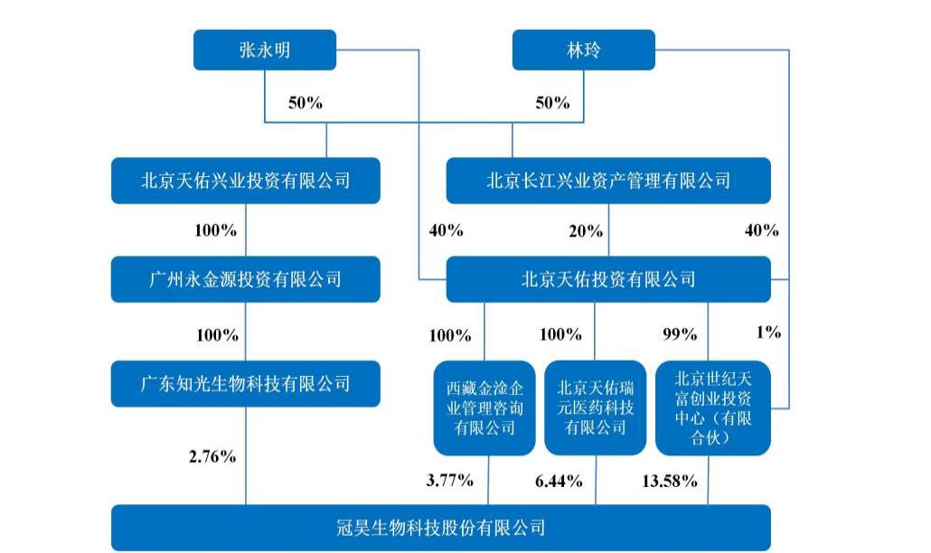

5、在年度报告批准报出日存续的债券情况
□适用 不适用

三、重要事项
1、公司原控股股东所持股份被司法拍卖情况
珠海市香洲区人民法院通过网络拍卖平台分别拍卖广东知光所持有的公司股份104,822股和16,980,000股，合计17,084,822股，并全部由北京天佑瑞元医药科技有限公司竞得，以上股份于2025年1月23日完成相关过户登记手续。具体内容详见公司于2024年11月30日、2025年1月2日、2025年1月24日在巨潮资讯网上披露的《关于控股股东所持公司部分股份将被司法拍卖的提示性公告》（公告编号：2024-045）、《关于原控股股东所持公司部分股份被司法拍卖的进展公告》（公告编号：2025-001）、《关于原控股股东被司法拍卖部分股份完成过户登记的公告》（公告编号：2025-006）等相关公告。
- 关于公司向特定对象发行股票情况
公司于2025年2月21日收到深圳证券交易所出具的《关于受理冠昊生物科技股份有限公司向特定对象发行股票申请文件的通知》（深证上审〔2025〕30号），深圳证券交易所对公司报送的向特定对象发行股票的申请文件进行了核对，认为申请文件齐备，决定予以受理；并于2025年3月13日出具了《关于冠昊生物科技股份有限公司申请向特定对象发行股票的审核问询函》（审核函〔2025〕020009号），公司按照审核问询函的要求，对审核问询函进行了回复和说明，同时对募集说明书等申请文件进行了补充和更新；2025年6月23日，公司召开第六届董事会第十五次会议和第六届监事会第十二次会议，审议通过了《关于公司终止向特定对象发行股票事项并撤回申请文件的议案》，同意公司终止本次向特定对象发行股票事项并撤回申请文件并于2025年6月30日收到深交所出具的《关于终止对冠昊生物科技股份有限公司申请向特定对象发行股票审核的决定》（深证上审〔2025〕119号）。具体内容详见公司分别于2025年2月24日、2025年4月18日、2025年6月24日、2025年7月1日在巨潮资讯网上披露的《关于向特定对象发行股票申请获得深圳证券交易所受理的公告》（公告编号：2025-007）、《关于向特定对象发行股票的审核问询函及募集说明书等申请文件更新的提示性公告》（公告编号：2025-017）、《关于公司终止向特定对象发行股票事项并撤回申请文件的公告》（公告编号：2025-045）、《关于收到深圳证券交易所〈关于终止对冠昊生物科技股份有限公司申请向特定对象发行股票审核的决定〉的公告》（公告编号：2025-047）等相关公告。
3、公司于2026年3月13日在巨潮资讯网上披露了《关于补缴税款的公告》（公告编号：2026-002）。

